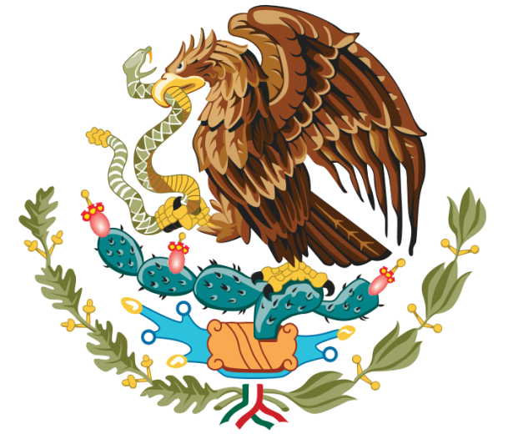
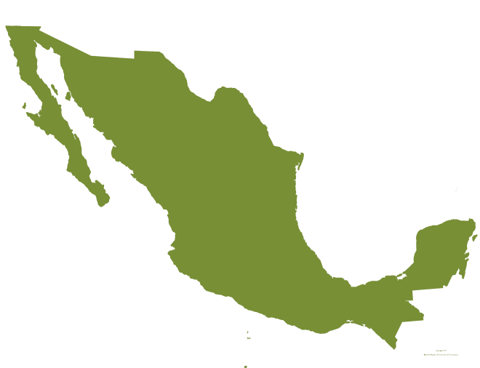
Mexico-Stad
Nick Dewaele
Ruben Hawer
Massimo Montanari
Jaartaak 2012-2013
3GL
MEX CO

Inhoudsopgave

- Situering 4
- Aantrekkingspolen 6
Natuurlijke factoren 6
- Klimaat 6
- Landschap 7
- Reliëf 7
- Fauna en flora 7
Menselijke factoren 9
- Cultuur 9
- Evenementen 11
- Begeleidende factoren 12
- Verblijfsmogelijkheden 12
- Ontspanningsmogelijkheden 12
- Reisduur en bereikbaarheid 14
- Tijdsverschil 14
- Plaatselijk vervoer 15
- Woningen van de plaatselijke bevolking 16

Situering

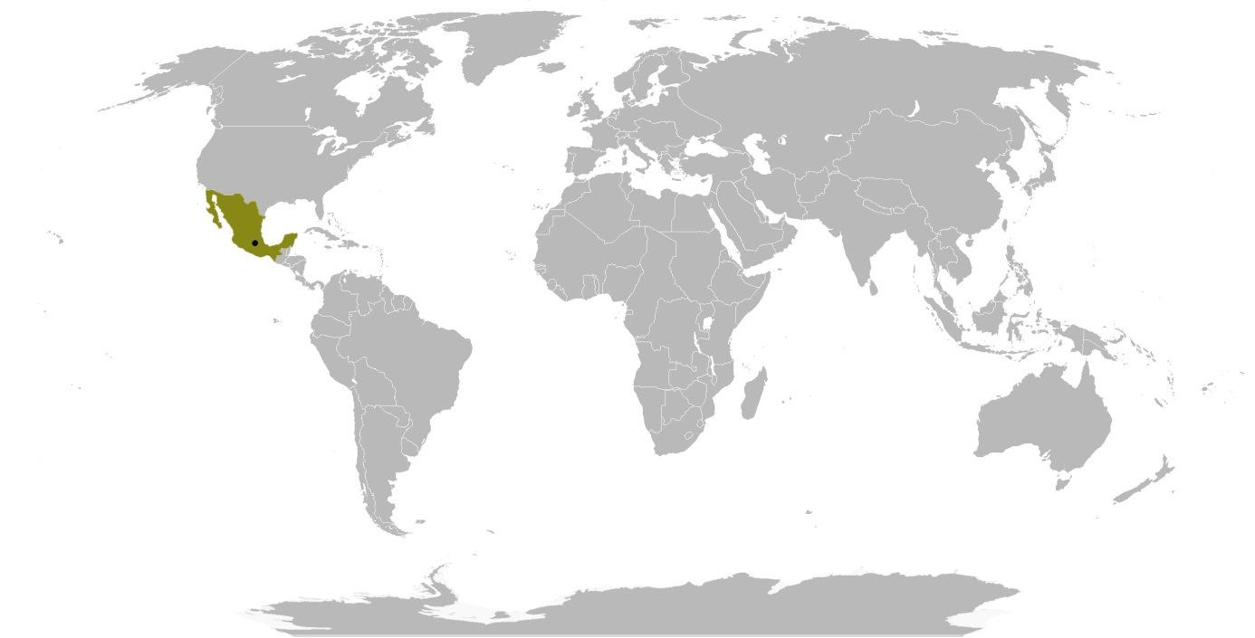

Mexico ligt in Noord-Amerika. Het is een groot land met een oppervlakte van 1.958.201 vierkante
kilometer. Hiermee is het 51 keer groter dan België.
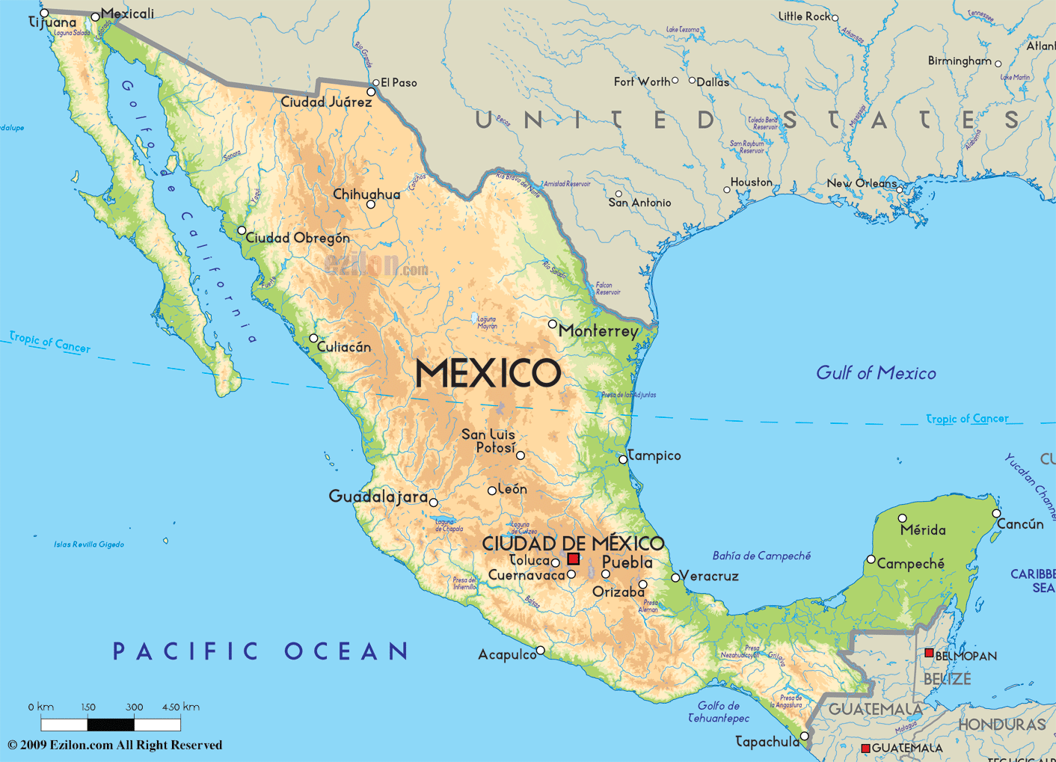
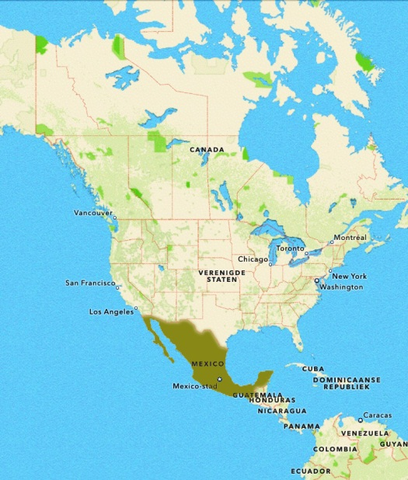
Enkele eilanden behoren ook tot Mexico, waaronder: Guadalupe, Isla de Cegros en Cozumel. Verder zijn er twee grote schiereilanden: Yucatán is het zuidoosten en Baja California in het noordwesten. Mexico grenst in het noorden aan de Verenigde Staten, en in het zuiden aan Belize en Guatemala.

Mexico-stad, de regio die wij bespreken, ligt eigenlijk in het Federaal District, maar de agglomeratie van de stad strekt zich uit over de deelstaat Mexico (ook bekend als Edomex). Het is een van de grootste steden ter wereld, en tevens de grootste hooggelegen stad. Mexico-stad is gelegen in het Dal van Mexico, op ±2300m boven de zeespiegel.

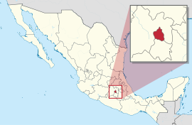
Het Federaal District

De hoofdstad is zeer dichtbevolkt: er wonen ongeveer 9 miljoen mensen in het Federaal District (±5900 inwoners/km²), en 19 miljoen mensen in de agglomeratie. Het hele land heeft ongeveer 100 miljoen inwoners.

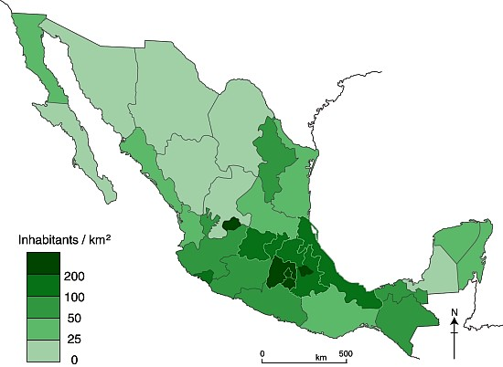

Aantrekkingspolen
Natuurlijke factoren
Klimaat
In Mexico kent men drie klimaatzones. Die komen overeen met het reliëf:

- De gebieden die niet hoger reiken dan 750m hebben een warm klimaat. Dit zijn voornamelijk de kustvlakten.
- In de gebieden tussen 750m en 2000m is er een gematigd subtropisch klimaat.
- De hoogste gebieden van Mexico, boven de 2000m, zijn de gebieden met een gematigd klimaat.

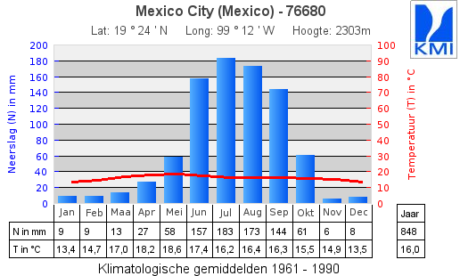

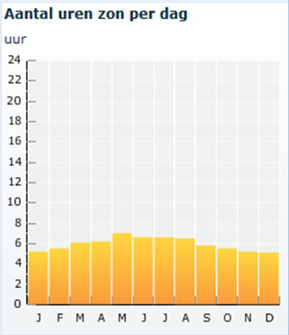
Hier is sprake van een koel gematigd klimaat met zachte winter. Hoewel dat in België ook zo is, zijn er toch enkele opmerkelijke verschillen:

De temperaturen blijven hier het hele jaar door ongeveer gelijk, hetzelfde geldt voor het aantal uren zon per dag.
De regen verschilt duidelijk: er is een regenseizoen van juni tot september, en een droog seizoen van oktober tot mei.

Voor toeristen is dat droge seizoen uiteraard de beste periode om Mexico te bezoeken.

Landschap
Reliëf
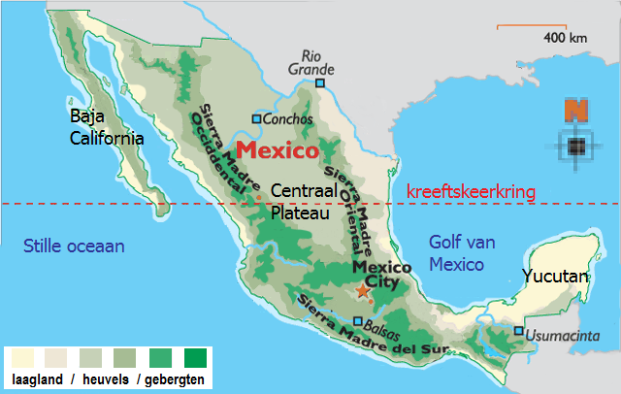
Het reliëf van Mexico wordt beheerst door 4 bergketens: De Oostelijke Sierra Madre, de Westelijke Sierra Madre, de Trans-Mexicaanse Vulkanengordel en de Sierra Madre del Sur. Mexico heeft twee schiereilanden: Baja California in het Noordoosten en Yucutan in het Zuidwesten. Laagland is er enkel langs de kusten en op het Schiereiland Yucatan. Het centrale gedeelte van het land ligt op een hoogvlakte omsloten door drie bergketens.

Het land is bezaaid met vulkanen, waarvan er veel nog steeds actief zijn. Drie van deze vulkanen vormen met meer dan 5000m tevens de hoogste bergen van het land.

Door het bergachtig landschap heeft het land slechts 3 bevaarbare rivieren: de Rio Bravo, de Rio Balsas en de Rio Usumancita. De Rio Bravo is de langste rivier en vormt bijna de helft van de grens met de Verenigde Staten. Voor het overgrote deel ontspringen alle andere rivieren in één van de drie Sierra bergketens, ze zijn meestal erg kort en monden uit in de Stille Oceaan of de Golf van Mexico.

Mexico-Stad ligt in de Vallei van Mexico, dit dal in Centraal-Mexico ligt op een hoogte van ongeveer 2200 meter en wordt langs alle zijden begrenst door bergketens. Dit dal behoort niet tot het afvloeiingsgebied van een zee of oceaan. In het midden van de vallei ligt het Texcocomeer, dat voor een groot deel is drooggevallen door toedoen van de mens.

Door die drooglegging is er nu een enorm probleem want de ondergrond is hierdoor onstabiel geworden. Heel de valleibodem zakt in met een snelheid van 25 centimeter per jaar. Tevens moeten de restanten van het Texcocomeer als giftig beschouwd worden door de jarenlange lozing van afvalwateren uit de stad .

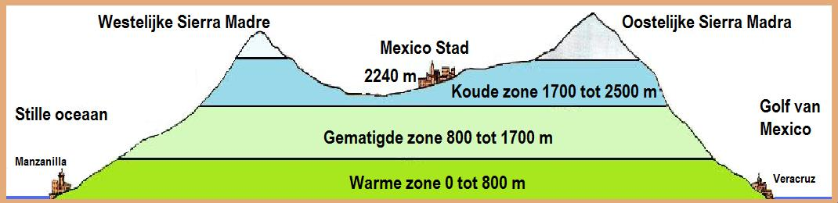

Fauna en flora

Mexico is één van de zeventien erkende megadiverse landen: er leven meer dan 200 000 verschillende diersoorten en 26 000 verschillende plantensoorten. Ongeveer 2 500 soorten worden beschermd door de wetgeving van Mexico.
In totaal heeft Mexico 34 biosfeerreservaten en 68 nationale parken. Samen maakt dat 170 000 km², of 11,5% van de totale oppervlakte van het land. Enkele reservaten rondom de hoofdstad zijn het Mariposa Monarca-reservaat, Tehuacan-Cuicatlán, Sierra Gorda, Chamela-Cuixmala, etc.

Een aantal voorbeelden van typisch Mexicaanse soorten:

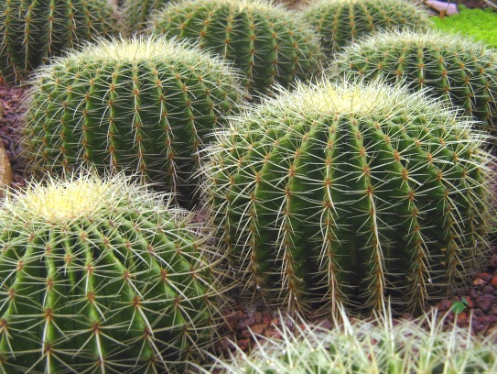
Cactus
Mexico is het land van de cactus. Natuurlijk vindt je er dus ook in de vallei van Mexico. Deze plant is een uitblinker in overlevingskunsten en perfect aangepast om de in lange droge winterperiode te overleven. Je kunt verschillende soorten bewonderen in een van de vele parken in de stad zelf, maar ook op de lagere hellingen van de omliggende bergen.

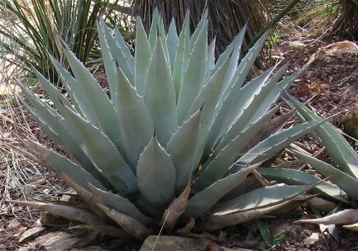
Agave
Op de hellingen rond de vallei kan je een bezoek brengen aan agaveplantages. Er bestaan vele soorten agaves, waarvan de meeste van nature in Mexico voorkomen. Sommige agavesoorten blijven vrij klein, maar de grootste soorten kunnen meters hoog worden. In Mexico wordt uit het sap de nationale drank pulque bereid. Ook tequila wordt van het sap van een agavesoort gemaakt. De vezels in de bladeren van de agave kunnen gebruikt worden voor het maken van touw en matten.


Opossum
De opossums of buidelratten vormen een aparte groep buideldieren. Er zijn zo'n 100 soorten. Vrijwel alle leven in Midden- en Zuid-Amerika. Het zijn uitstekende klimmers die veel in bomen leven. Het bijzonderste aan dit aparte dier zijn zijn rare slaapgewoonten: ze krullen hun staart om een tak en slapen al hangend, waarschijnlijk komt dit gedrag voort uit bescherming tegen roofdieren.

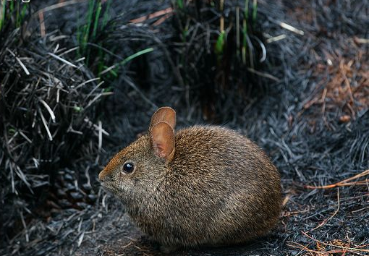
Vulkaankonijn
Het vulkaankonijn is in Mexico bekend als teporingo, het is een klein konijn dat in de bergen leeft. Het is het op één na kleinste konijn ter wereld. Het heeft kleine ronde oren, korte poten en is kortharig. Het vulkaankonijn leeft in groepen van twee à vijf dieren in een hol. Anders dan veel konijnensoorten maakt het vulkaankonijn, in plaats van te stampen met zijn poten, erg hoge geluiden om andere konijnen te waarschuwen voor gevaar. Het is een nachtdier en vooral actief vanaf de schemering tot aan de dageraad.

Menselijke factoren
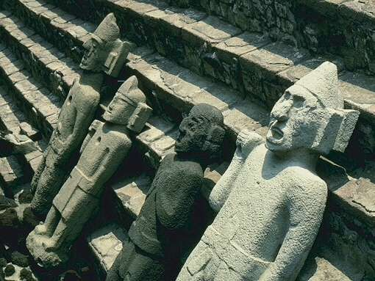
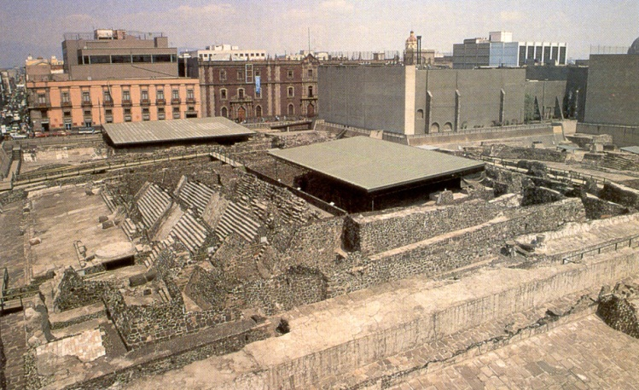
Cultuur

De Templo Mayor of de Piramide van Huitzilopochtli

Mexico stad is gebouwd over de Azteekse hoofdstad Tenochtitlan. De belangrijkste tempel in Tenochtitan was de piramide van Huitzilopochtli. Deze tempelpiramide was oorspronkelijk 60 meter hoog. Tijdens de verovering van Mexico door de Spanjaarden werd het “heidense” bouwwerk grotendeels verwoest. De ruïnes bevinden zich midden in Mexico Stad en zijn nog steeds te bezichtigen. In de top van de piramide bevonden zich 2 heiligdommen voor de belangrijkste Azteekse goden: de oorlogsgod Huitzilopochtli en de regengod Tlaloc.

In de loop der eeuwen is de constructie verschillende keren vergroot, waaronder in 1487. Naar aanleiding daarvan vonden er toen grote massa offeringen plaats. Eerst gingen geschiedkundigen ervan uit dat er bij dit ritueel 80.000 mensen werden geofferd, maar moderne schattingen gaan uit van 4000.

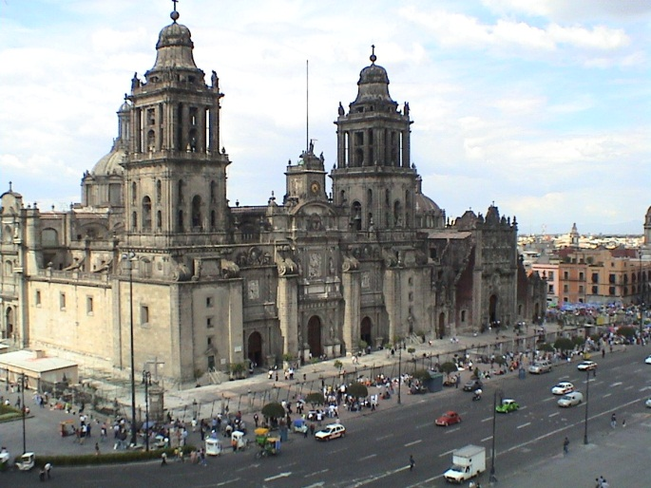
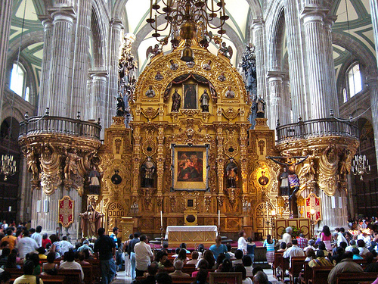

De Kathedraal van Mexico-Stad
Deze kathedraal is de aartsbisschoppelijke kathedraal van Mexico-Stad en de grootste kathedraal van de Amerikaanse continenten. Zij bevindt zich aan het Plein van de Grondwet in Mexico-Stad.

De bouw werd aangevangen in 1573 en duurde meer dan 150 jaar. De laatste elementen, waaronder de klokkentoren, werden pas in 1813 afgewerkt.

De kathedraal is gebouwd in de Mexicaanse Churrigueresquestijl. Deze stijl is wordt ook wel eens het barok in het kwadraat genoemd. Waarmee men verwijst naar de soms al overdadige stijlelementen van de barok die nog eens overtroffen worden door de Churrigueresquestijl.

De bodemdaling van Mexico-Stad bedreigt de kathedraal. Om te vermijden dat het gebouw zou verzakken of zelfs instorten werd er onder de kathedraal een tunnelnetwerk gegraven en opgevuld met gewapend beton.

Het Nationaal Museum voor Antropologie
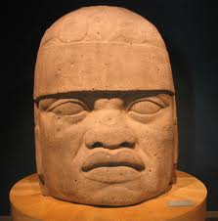
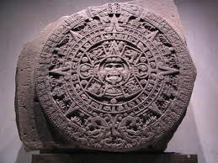
Het antropologiemuseum is gewijd aan de precolumbiaanse geschiedenis van Mexico, en bevat verschillende topstukken, bv. de Azteekse zonnesteen (links), Olmeekse koppen uit Tabasco (rechts), schatten uit de cenotes van Chichén Itzá en een standbeeld van Tlaloc uit Teotihuacán.

Verder bevinden zich er een replica van de tombe van Pacal de Grote, koning van Palenque, en de bekende wandschildering van Tenochtitlan door Dr. Atl. Ook is er een permanente tentoonstelling over het leven van de hedendaagse indiaanse bevolking van Mexico. Het wordt door velen als het beste museum van Mexico gezien.

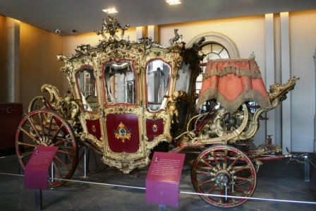
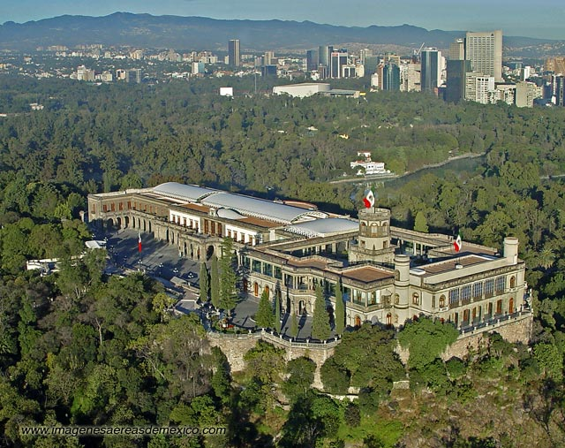

Het paleis van Chapultepec
Dit paleis is gelegen op de heuvel Chapultepec, in het oosten van Mexico-Stad. Het paleis werd gebouwd in opdracht van vicekoning Bernardo de Gálvez als paleis voor de vicekoning van het toenmalige Nieuw-Spanje. Na de onafhankelijkheid van Mexico werd het een kazerne.

Dramatische gebeurtenissen speelden zich er af tijdens de slag bij Chapultepec (1847) in de Mexicaans-Amerikaanse Oorlog. Het volledige Amerikaanse Bataljon van Sint-Patrick werd er geëxecuteerd.

Onder het Tweede Mexicaanse Keizerrijk diende het als paleis van keizer Maximiliaan van Mexico en keizerin Charlotte. Maximiliaan liet het paleis uitbouwen met een Alcázar in neoklassieke stijl. Het oudere deel van het paleis is in barokke stijl gebouwd.

Tegenwoordig doet het paleis dienst als Nationaal Historisch Museum. In 1992 werd hier de vrede van Chapultepec getekend, waarmee een einde kwam aan de burgeroorlog in El Salvador.

Evenementen
Dia de los Muertos
Net zoals bij ons gedenken de Mexicanen op 1 november Allerheiligen (todos santos). en op 2 november Allerzielen Voor hen zijn deze twee dagen “het feest der doden”. Mexico heeft een nogal aparte relatie met de dood. Dit stamt wellicht nog uit de precolumbiaanse tijd.

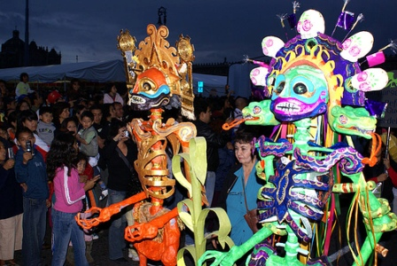
Men gelooft dat op 2 november de geesten van de overledenen even terugkeren naar hun oude omgeving.
Bij de bakker is er dodenbrood (pan de muertos) te koop. Dit brood koopt men speciaal voor de dode opdat die iets te eten zou hebben tijdens het feest. Overal in de stad zijn er versierde doodskoppen te zien.

Kerkhoven worden mooi versierd met verlichting en de families houden een picknick bij het graf van hun overledene. Er wordt muziek gemaakt of men brengt een radio mee. In de avond heerst er een bijzondere sfeer door de vele lichtjes en kaarsjes.

Begeleidende factoren
Verblijfsmogelijkheden

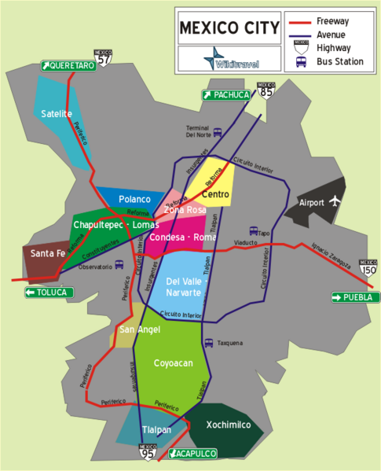
De omvang van Mexico-Stad is enorm, in de lengte 60 km en in de breedte 40 km. Ongeveer het formaat van een Vlaamse provincie. Door deze uitgestrektheid vind je er echt hotels in alle soorten, categorieën en prijsniveaus.

Vier- en vijfsterrenhotels zijn er vooral in toeristisch interessante wijken zoals Centro, Polanco en Zone Rosa,
twee- en driesterrenhotels liggen in de uitgaanswijken daarrond zoals Lomas, Condesa-Roma en San Angel.
De budgethotels en pensions kom je vooral tegen in verder gelegen stadswijken.

Een andere zeer succesvolle formule is het overnachten in de zogenaamde casas de huéspedes, deze zijn heel goedkoop en vergelijkbaar met onze bed and breakfast. Deze casas worden ook hier gerund door privépersonen en zijn overal in de stad te vinden.

De prijzen van de hotels liggen doorgaans hoger tijdens het hoogseizoen, dat loopt van 16 december tot 15 april.

Ontspanningsmogelijkheden

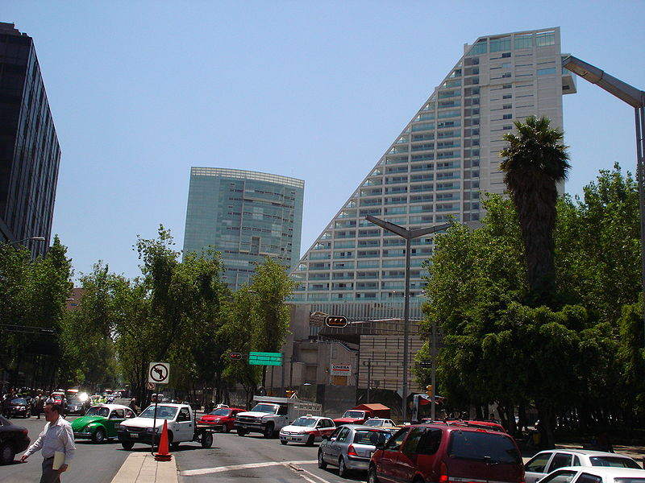
De Avenida de los Insurgentes, die de stad van noord naar zuid doorsnijdt, is de langste avenue ter wereld.
Deze laan is een kilometerslang shoppingcenter. De Avenida kruist in het centrum de Paseo de la Reforma, die ook wel de 'Seine van beton' genoemd wordt, en nog meer handelszaken heeft!

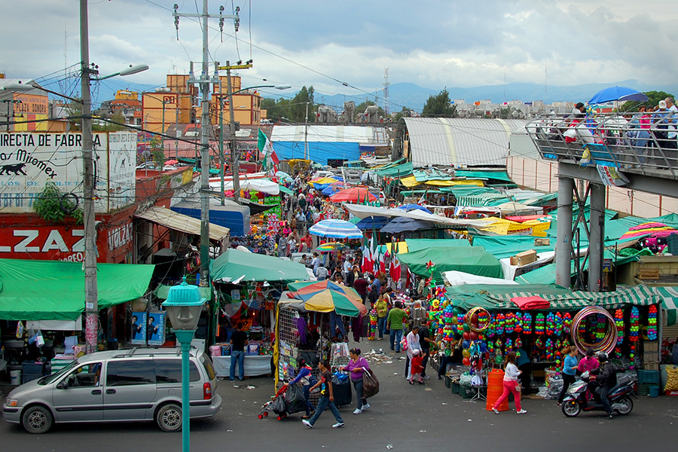
Kenmerkend voor Mexico-Stad zijn de vele markten; soms lijkt de stad wel op één grote markt. Afhankelijk van welke wijk je bezoekt is het aanbod ook heel gediversifieerd. De ambachtelijke en artisanale producten vindt je in de wijken van het zuidelijk gedeelte van de stad. Producten van meer artistieke aard zoals schilderijen en houtsnijwerk vindt je in de wijk Sant Angel.

Ontspanning zoeken in een grootstad is niet evident: je hebt meestal een plaatselijke gids of inwoner nodig die bruikbare tips kan aanreiken. In Mexico-Stad valt dit best mee want de verschillende soorten uitgaansmogelijkheden zitten gegroepeerd per wijk:
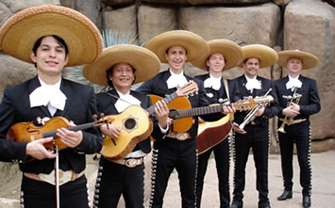
Voor het bruisende nachtleven moet je in de wijk Polanco zijn, deze heeft de meest modieuze bars en clubs van Mexico-Stad. Een meer ontspannen en artistieke sfeer is er in de wijk Condesa. In het Centro Histórico bevinden zich de beste authentieke Mexicaanse cantina’s waar de Tequila wordt geschonken zoals het hoort . Voor een échte Mexicaanse sfeer moet je nabij de Plaza Garibaldi zijn, hier treden in de vooravond veel mariachibands op in de buitenlucht.

Reisduur en bereikbaarheid

Vanuit België vliegen er meerdere maatschappijen meestal met een tussenstop in Washington of New York naar de internationale luchthaven Benito Juarez in Mexico-Stad. Vooral via de Verenigde Staten is er een vrij groot aanbod aan vluchten naar Mexico. De vluchttijd van een vlucht van België naar Mexico-Stad duurt 13 tot 16 uur, overstaptijd inbegrepen. De terugvlucht duurt over het algemeen een uurtje korter omdat het vliegtuig dan vrijwel altijd wind mee heeft.

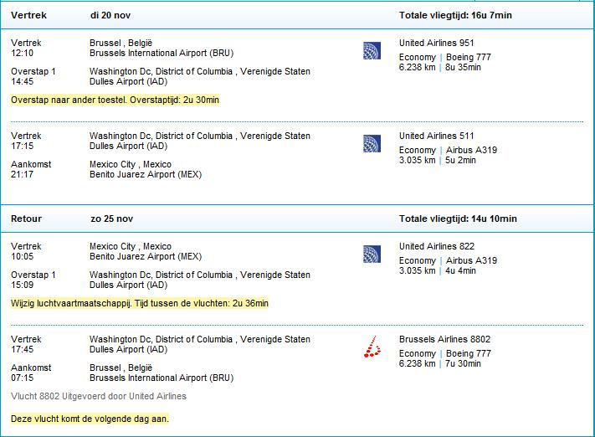

Vanuit de Verenigde Staten kun je per bus (bijv. Greyhound) naar Mexico reizen. Niet zo snel, maar wel goedkoop.
Vanuit de VS met de auto naar Mexico reizen is lastig. Veel Amerikaanse autoverhuurmaatschappijen staan niet toe dat je met hun auto naar Mexico reist, of je moet er een speciale autoverzekering voor afsluiten.

Tijdsverschil
In Mexico is het steeds 7 uur vroeger dan in België. Centraal-Mexico ligt in de GMT–6:00 – zone.
In de deelstaat Sonora, in het noordwesten van het land, gebruikt men geen zomertijd, in de winter is het er 8 uur vroeger dan in België, in de zomer 9 uur.

Plaatselijk vervoer

De beste manier om je als toerist te verplaatsen in Mexico-Stad is met het openbaar vervoer, en dan vooral met het uitgebreide metronetwerk. De metro van Mexico Stad is een zeer goed en snel alternatief voor het drukke verkeer boven de grond.
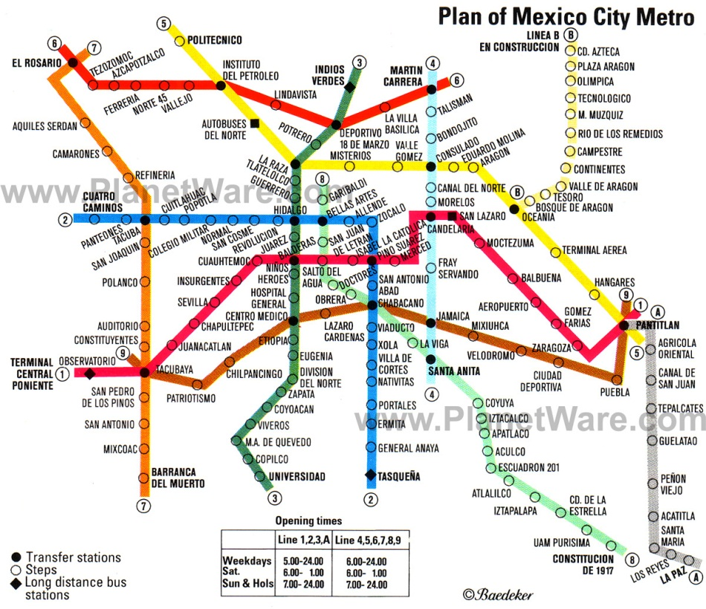

Een auto huren kun je in heel Mexico, maar in verhouding tot Europa is dat erg duur. De wegen zijn vaak in mindere staat dan hier en ook de auto's zijn technisch vaak niet helemaal in orde.

De bussen in Mexico zijn over het algemeen redelijk tot zeer comfortabel. Er zijn tweede klas-bussen, eerste klas-bussen en deluxe-bussen (veelal ook ejecutivo genoemd) Over het algemeen zijn de duurdere bussen ook wat sneller dan de minder dure bussen omdat zij minder stops maken.
Ook handig, maar wel minder snel zijn de Turibussen, deze hop-on/hop-off formule rijdt de hele dag door langs alle toeristische trekpleisters.

Ook de taxi is redelijk, maar dan moet je wel uit je doppen kijken, want indien de meter niet werkt of niet aangezet wordt is het belangrijk om vooraf met de chauffeur een prijs af te spreken. Voor sommige trajecten, bijvoorbeeld vanaf luchthavens, worden vaste tarieven gehanteerd.

Woningen van de plaatselijke bevolking

Net zoals in elke grootstad heeft ook Mexico-Stad een grote diversiteit aan woningen en wijken.
Ook hier is het type woning gerelateerd aan hoe kapitaalkrachtig de bewoners zijn:

- Er zijn de chiquere buurten waar de bewoners een budget hebben dat ruim boven het gemiddelde ligt.
- Groter in omvang en aantal zijn de wijken van de modale burgers uit de middenklasse.
- Aan de uiterste grens van de stad zijn er op sommige plaatsen ook echte sloppenwijken waar de armen wonen. Deze bevolkingsgroep bestaat voornamelijk uit de oorspronkelijke indiaanse inwoners.

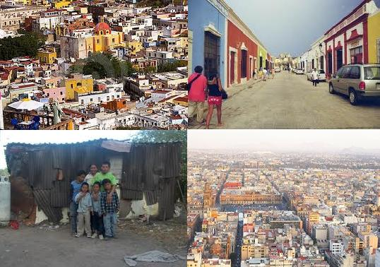

Invloed op de lokale bevolking

Kostprijs

Prijs in euro | vlucht heen & terug ¹
Prijs in euro | min. | gemiddelde | max.
per persoon | 634 | 1400 | 8000
voor 4 personen | 2536 | 5600 | 32000

Prijs in euro | totaal 14 dagen¹ |  |  | georganiseerde reis
Prijs in euro | min. | gemiddelde | max. | min. | gemiddelde | max.
per persoon | 1.144,75 | 1.300,85 | 6.512,50 | / | / | /
voor 4 personen² | 3.573,80 | 4.730,36 | 18.690,64 | / | / | /

dit bestaat niet in enkel Mexico-
Stad, als je een rondreis doet in
Mexico, zijn dat reizen die door
heel het land gaan, maar wij
bespreken enkel Mexico-Stad

Prijs in euro | logies per nacht
Prijs in euro | per persoon³ |  |  | voor 4 personen² |  |  | groepstarieven per persoon
Prijs in euro | min. | gem. | max. | min. | gem. | max. | gemiddeld
alleen de kamer | 8,47 | 60,00 | 437,56 | 80,40 | 118,24 | 884,56 | 12,00
Volpension | 118,26 | 140,00 | 597,00 | 342,96 | 402,08 | 1.200,78 | /
Halfpension | 62,68 | 124,27 | 510,30 | 139,56 | 283,84 | 1.068,00 | /
kamer en ontbijt | 18,30 | 49,67 | 334,67 | 96,97 | 198,21 | 733,21 | /

¹ vanuit Brussel (luchthaven Zaventem )naar Mexico-City Benito Juárez intl airport
² de 4 personen slapen op 2 kamers
³ de persoon slaapt in 1 kamer en deelt de kamer niet met vreemden

excursies
wat? | duur? | het toffe er aan? | hoe? | prijs / pers. in EUR
wandeltocht op de Iztaccihuatl vulkaan vanuit Mexico-Stad | 12 u | vanop de besneeuwde toppen van de vulkaan krijg je een mooi uitzicht over Mexico-City | Je vertrekt met een bus naar de voet van de vulkaan. Vanaf daar wordt je gegidst naar de top van de vulkaan | 32,13 | inclusief alle toegangs-prijzen en het ophalen en afzetten bij je verblijf
stedentrip en antropologisch museum | 5 uur | Bezoek de meest opmerkelijke plaatsen in Mexico-Stad en het Antropologie Museum. ... | je wordt opgehaald bij je hotel en dan gegidst door Mexico-Stad en het antropologisch museum | 29,65 | alles inbegrepen
Een combinatie van de hoogtepunten in de stad en Xochimilco. | 9 uur | vaar over de kanaaltjes en rond de drijven tuinen in Xochimilco en beleef Mexico-City in alle hoekjes | je wordt opgehaald bij je hotel en dan gegidst door Mexico-Stad en Xochimilco | 55,40 | alles inbegrepen
Xochimilco - Universiteit Stad - Coyoacan | 4 uur | Een panoramische bezichtiging van het World Trade Center, het Siqueiros Culturele Polyforum, de Mexico stieren-  vechtarena, het Theater van de Insurgentes, het Olympisch Stadion, de Universiteitsstad, de lava tuinen van San Angelo… | je wordt afgehaald bij je hotel en de gidsen zorgen voor de rest | 29,65 | alles inbegrepen
De piramides van Teotihuacan en de Schrijn van Guadalupe | 7 uur | Deze dagtrip neemt u mee naar Teotihuacan, de eeuwenoude Stad der Goden. U ontdekt er de complexiteit van de vele Azteekse pareltjes en krijgt de kans om de indrukwekkende Piramides van de Zon en Maan te beklimmen. Daarnaast te beklimmen. Daarnaast bezoekt u ook de Vlindertempel, de Dodenlaan en de Tempel van Quetzalcoatl. | je wordt opgehaald en afgezet bij je hotel waartussen je gegidst wordt door de zonet genoemde plaatsen | 36,15 | inclusief alle toegangsprijzen en het ophalen en afzetten bij je verblijf
Nachttocht door Mexico-Stad | 4 uur | Een opmerkelijke sightseeing tour langs de meest aantrekkelijke buurten van de stad. Bewonder de verlichte monumenten,  de lanen en parken en het beroemde "Plaza Garibaldi", de ontmoetingsplaats van de Mariachis. | je wordt op gehaald bij je verblijf waarna je door de slapende stad wordt gegidst | 53,06 | alles inbegrepen

